TUGAS SARJANA
BIDANG KONVERSI ENERGI

KAJI EKSPERIMENTAL PERFORMANSI PRODUKSI GARAM DENGAN MENGGUNAKAN KOMPOR GAS

Diajukan Untuk Memenuhi Persyaratan Menyelesaikan
Program Strata Satu (S1) Pada Jurusan Teknik Mesin
Fakultas Teknologi Industri
Universitas Bung Hatta

Oleh :
RANDI METRA
1110017211015

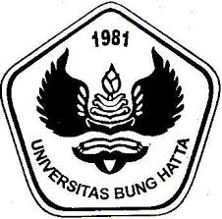

JURUSAN TEKNIK MESIN
FAKULTAS TEKNOLOGI INDUSTRI
UNIVERSITAS BUNG HATTA
PADANG
2015

